党员活动室设置标准
一、党员活动室的设施
1、面积能够满足全体党员学习、会议需要，并有“党员活动室”标牌；
2、必须配齐桌、椅、橱等必要的设施；
二、党员活动室的环境布置
1、八项内容上墙
（1）党旗（一般规格96cm× 64cm或旗面长宽之比为3：2）；
（2）入党誓词；
（3）党员的义务；
（4）党员的权利；
（5）党支部基本概况；
（6）党建工作5项制度（附后）；
（7）党员参加组织活动情况表；
（8）党员缴纳党费情况表。
2、上墙位置规范
入党誓词、党员的义务、权利应放在主墙面，入党誓词在党旗的下方，党员的义务、权利在党旗和誓词的左、右位置；各项制度对称型悬挂在墙壁的两边。
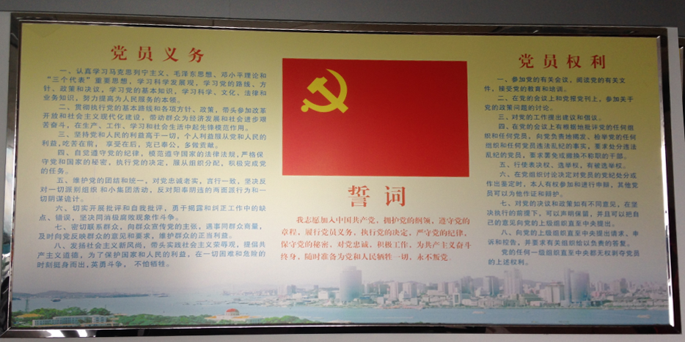
发展党员工作制度
1、按照发展党员十六字方针及党章有关要求，制定年度发展党员计划并报上级党组织。
2、做好入党积极分子的培养、教育和考察工作，指定培养教育责任人，并按规定填写考察情况表。
3、严格履行组织发展程序和审批手续。
4、按程序开好接收新党员支部大会，填写好支部决议，并报上级党组织审批。
5、加强预备党员教育管理，按季度对其进行考察，并将考察情况填入《预备党员考察表》，及时讨论能否转正。
党建工作责任制度
1、抓好党的自身建设，保证党的路线、方针、政策的贯彻执行。制定年度计划，实行目标管理，任务落实到人。
2、每月召开一次支委会，学习有关文件，传达上级有关会议精神，总结分析党建工作情况，研究安排下月党建工作。
3、每月召开一次党小组长会，交流工作情况，学习有关文件，布置党建工作任务。
4、每季度召开一次支部党员大会，报告支部工作。
5、支部成员实行定点联系，抓好责任区，经常分析工作情况，加强具体指导。
民主生活会制度
1、支部委员参加党小组和支委双重民主生活会。
2、支委民主生活会每年不得少于两次。
3、认真做好民主生活会会前准备工作，确定议题和时间，提前五天报上级党组织。
4、民主生活会应严格按照有关程序进行，坚持团结—批评和自我批评—团结的方针，注重提高会议质量。
5、针对民主生活会上提出的问题，认真制定整改措施，并将会议情况报上级党组织。
党员活动日制度
1、每月 日为党员活动日，支部及时登记会议内容和到会情况，定期公布，同时将党员参加党组织生活情况记入《党员手册》。
2、党员遇特殊情况不能参加党的活动，应事先请假。
3、党员每季度向党组织汇报思想、工作、学习情况不少于一次，党小组长每季度向支部汇报本组党员的思想状况。
4、党员外出一个月应向支部请假，三个月以上，但不足一年，支部出具证明参加所在单位组织生活，一年以上转出正式关系。
5、无正当理由，连续六个月不过组织生活，视为自行脱党。
党费收缴制度
1、党费由本人按月缴纳，并由组织委员将党费缴纳情况记入《党员手册》，特殊情况亲自缴纳有困难的，经支部同意，可委托他人代缴或邮寄。
2、经支部同意，特殊情况下可提前缴纳或补缴。
3、党费由专人管理，建立专帐。支部每月向上级党组织上交一次，每季度向党员公布一次，每年度向党员大会或党员代表大会报告一次党费收缴和使用情况。
4、党员无正当理由连续六个月不缴纳党费，应按组织程序作自行脱党处理。
中共厦门市注册税务师行业党委
2014年11月28日

